Nama : Pramita Khaerunisa

NIM : 1147050129

Kelas : Praktikum RPL Lanjut – C

Tugas : 1

Laporan Percobaan Github

1. Buat akun di <https://github.com/>
2. Melakukan login dengan akun yang telah dibuat dan membuat repository pada akun github. Cara melakukannya dengan memilih *Start a project* dijendela yang muncul setelah melakukan login. Isi nama dari repository lalu klik *Create repository*.
3. Install Git Bash yang telah didownload di <http://git-scm.com/downloads> , pada percobaan kali ini sistem operasi yang digunakan adalah Windows.

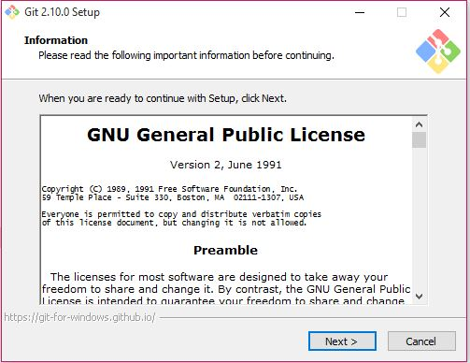

1. Setelah muncul seperti gambar di atas klik next kemudian akan muncul gambar seperti dibawah ini.

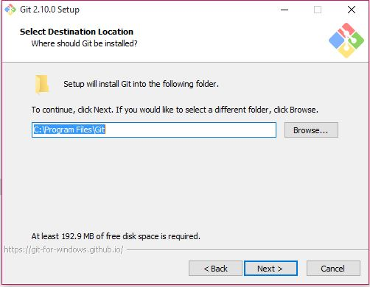

1. Setelah itu kemudian muncul gambar seperti dibawah, ceklis semua kecuali yang paling bawah dan klik next.

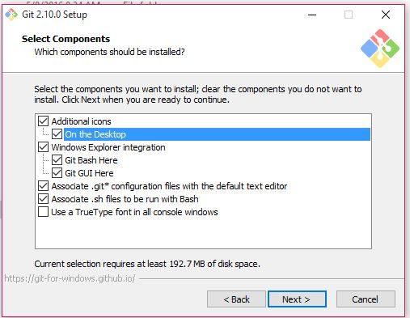

1. Kemudian berikan nama untuk folder Git yang akan diinstall dan klik next.

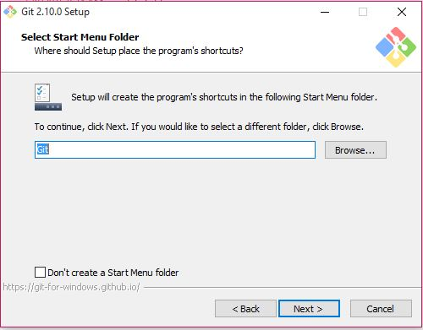

1. Klik pada tulisan “use git from the windows command prompt” kemudian klik next.

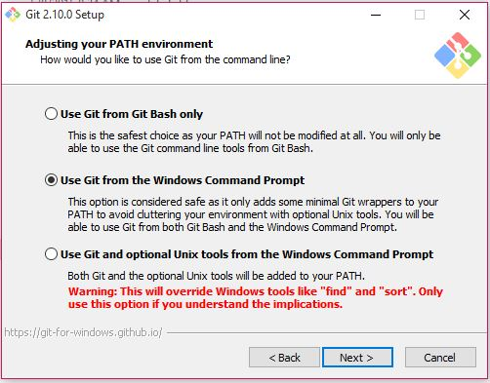

1. Kemudian akan muncul gambar seperti di bawah ini pilih yang paling atas dan klik next.

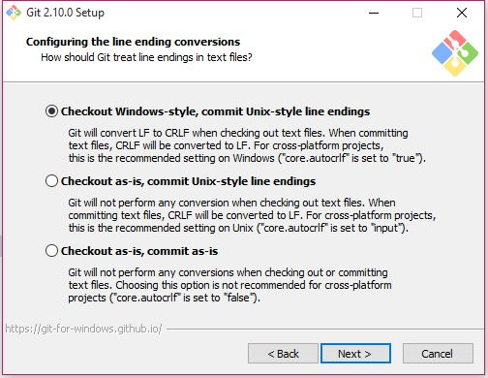

1. Klik pada tulisan “use minTTY" kemudian klik next.

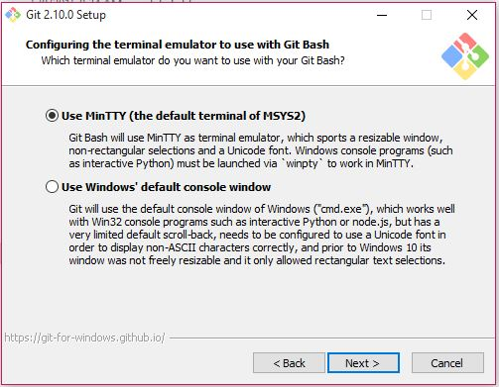

1. Lalu muncul gambar seperti di bawah ini, ceklis yang di atas saja kemudian klik next.

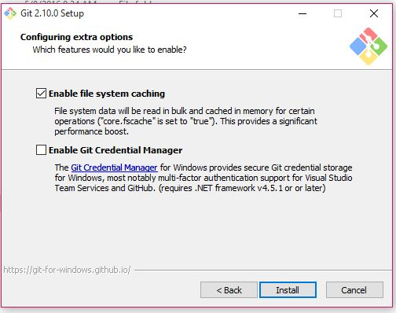

1. Akan muncul tampilan proses menginstall dan tunggu sampai selesai.

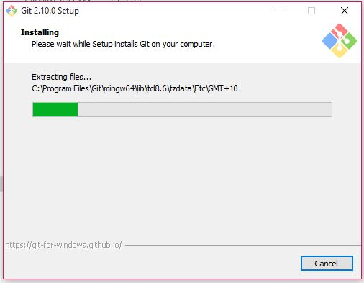

1. Apabila telat selesai menginstall makan akan muncul tampilan seperti di bawah ini dan klik finish.

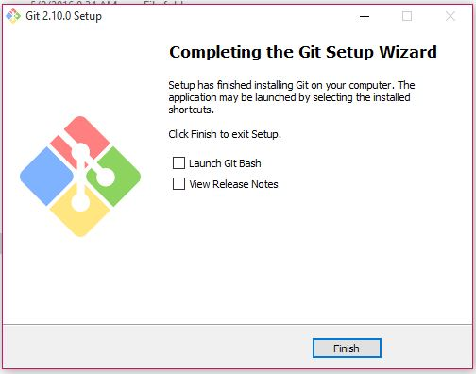

1. Setelah itu klik kanan pada folder yang mau di upload kemudian klik git bash here

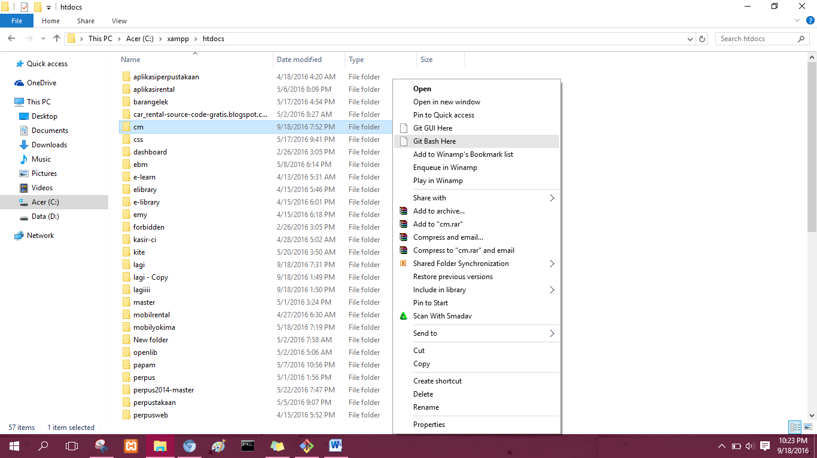

1. Lalu akan muncul tampilan seperti di bawah ini

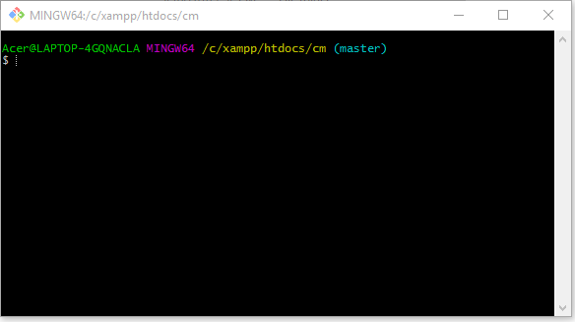

1. Untuk tahap pertama ketik git config –global user.name “namausername” tekan enter lalu tahap kedua ketik git config –global user.email “namaemail” tekan enter, kemudian ketik git int init tekan enter. Lalu ketik add \* akan muncul tampilan seperti di bawah ini.

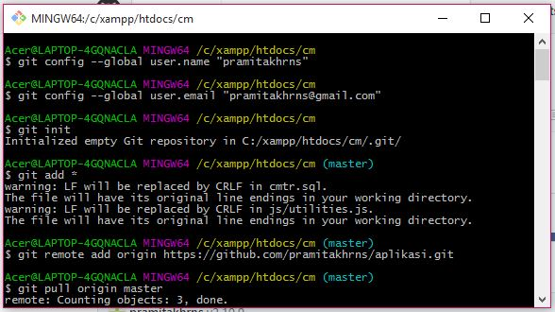

1. Ketik git remote add origin <https://github.com/pramitakhrns/aplikasi.git> tekan enter, ketik lagi pull origin master kemudian ketik git push origin master dan masukkan username dan password lalu akan muncul tampilan seperti ini.

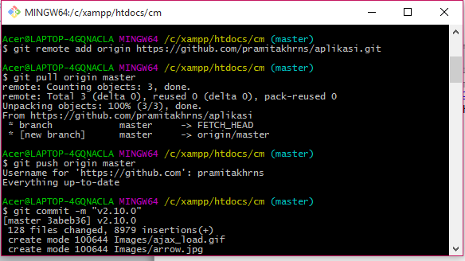

1. Setelah itu ketik git commit –m “versi git bash” dan tekan enter maka akan muncul tampilan seperti di bawah ini.

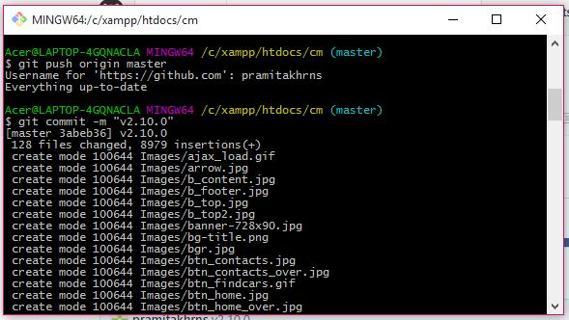

1. Ketik git pull origin master tekan enter, lalu ketik lagi git push origin master. Proses upload akan berjalan dan tunggu hingga selesai.

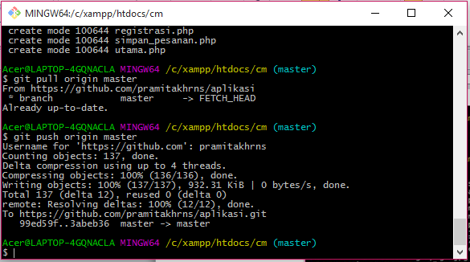

1. Setelah selesai akan muncul tampilan folder yang sudah di upload di akun yang telah terdaftar. Pastikan saat proses upload melalui git terhubung dengan internet.

